标题：高效阅读+有效练习+长效测评，睿乐生阅读闭环解决方案提高英语学习者的读写能力！

正文：

根据British Council的研究，目前全球有超过10亿人在学习英语，对于任何一种语言学习来说，理解母语人士所写和阅读文本的能力是至关重要的，那么我们如何为英语学习者提供地道的阅读资料，又如提高他们对这些文本的理解能力?

“literacy is the ability to identify, understand, interpret, create, compute, and communicate using visual, audible, and digital materials across disciplines and in any context.”

在这个定义中隐含着一个影响阅读能力的重要因素：读者的语言熟练程度，提高英语学习者的读写能力的关键是理解在于熟练运用听、说、读、写。

***线上平台如何支持英语学习者提高读写能力？科学有效测评阅读能力，长期跟踪学生发展？***

全球越来越多教师在寻求线上平台的资源工具支持，睿乐生阅读闭环解决方案助力老师提升教学品质并减轻教学负担！

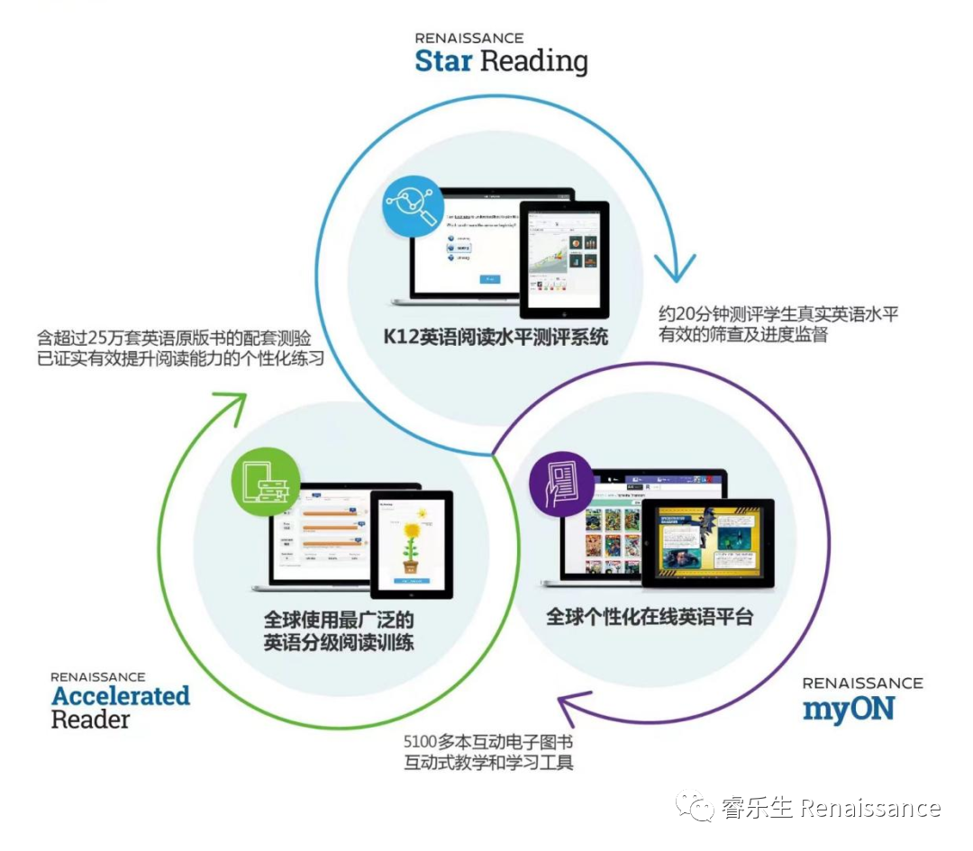  
测评-阅读-练习英语课堂一站式解决方案

   这三款产品可以配套使用，互相链接，实现数据互通：

* Star测评结果可以链接到myON线上图书馆；
* myON线上图书馆根据测评结果即孩子的阅读水平、兴趣爱好及认知水平等自动生成个性化定制书单；
* 在阅读完毕后，孩子可以点击书籍上的“Take a quiz”按钮在AR分级阅读练习系统内快速检测自己对书籍的掌握程度。

**Star Reading测评系统**

Star测评是针对学生进行阅读评级以及监测学生阅读进度的一款阅读测评软件。获得了美国教育部下属机构NCRTI和NCII最佳测评系统荣誉，并通过400个以上研究课题。

Star Reading测评系统的使用频率可以根据学校或者机构的实际情况自行调整，全年可以无限次使用。**官方建议使用频率为2-3个月一次。**

Star Reading测评系统采用**计算机自适应技术computer-adaptive tests (CATs)**，即题目的难度会根据学生的具体答题情况自动做出相应调整。得到数据报告，动态追踪孩子真实的阅读水平并科学地给出对应的分值、指导意见等信息，可以轻松地筛选和监测需要阅读干预的学生。

Star Reading配备了筛选和进度监控工具，允许教师设定目标，并监控学生全年的进度。**测评也是老师们用来提高学生学习能力的工具和重要方法，在制定教学目标和学习内容的决策中发挥着关键作用。**

**myON线上图书馆**

睿乐生myON是一款以学生为中心的个性化在线英语阅读软件，可无限量阅读5000多本电子原版书籍，来自国际知名出版商。嵌入式阅读工具包括牛津英文词典、专业配音、标记和高光工具，帮助学生高效阅读文本，同时为教育工作者提供深入了解学生的参与度和进步的数据。

当学生第一次登录时，系统会进行一个简短的评估，以确定他们目前的英语阅读水平，还要完成一份兴趣清单，以确定他们感兴趣的书籍话题。myON会根据每个学生的阅读水平和兴趣，推荐虚构或非虚构类的书籍。

**Record录音功能**可以让学生在阅读自己喜欢的书籍时大声朗读并且录音，将自己的录音与myON自带的音频进行对比可以改善发音，尤其是当学生们遇到新单词时。这非常有助于年轻的读者和非英语母语学生提高朗读流畅性和口语表达能力。

**AR分级阅读练习系统**

Accelerated Reader 分级阅读练习系统的核心理念是: 吸引参与阅读，鼓励阅读实践，提高阅读水平，是全球最受老师喜欢的**在线阅读练习系统**，也是被研究最多和最广泛使用的英语分级阅读训练，被证明是一套有效提升学生阅读理解能力的英语阅读分级系统。

睿乐生的 Accelerated Reader，也就是我们常说的AR分级阅读体系，属于四大分级阅读体系之一，和Lexile蓝思指数一样，AR也是一套成熟的英文阅读分级体系，在英美两国都广泛适用，主要用来评定出版物难易程度（ATOS）和评估阅读者阅读能力（STAR）。

睿乐生Renaissance是K-12教育的领导者，创办三十多年来，一直在不断创新，快步前进。作为一家全球性英语测评和分级阅读的教育科技公司，我们积累了超过29亿的学生数据，拥有463项独立科学研究和评论认证，业务遍布世界100多个国家。其中全美三分一的学校，以及英国近一半的学校都在使用睿乐生Renaissance 的产品。

目前，我们已在为中国800多家国际学校和英语培训机构提供服务，致力于帮助老师通过以学生为中心的个性化分级阅读测试和训练，并向老师提供精确的数据报告，帮助老师全面了解学生的阅读水平，以相应地制定和调整教学方案，让学生轻松提高阅读水平，感受阅读的乐趣和魅力。

